ГЛАГОЛСКА ВРЕМЕНА
Ја трчим!
Садашње време (радња која се дешава у тренутку говора).
Ја ћу певати у хору.
Будуће време (радња која ће се дешавати у будућности, после говора).
Ја сам тренирала балет.
Прошло време (радња која се дешавала у прошлости, пре говора).

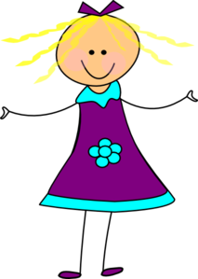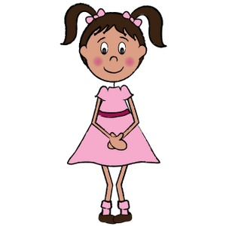

Глаголи су речи које означавају радњу, стање и збивање. Та радња могла се дешавати у прошлости, може се дешавати у будућности, а може се дешавати и у тренутку говора.

